**PROJETO DE LEI Nº ___ 21 DE MARÇO DE 2022.**

**“INSTITUI A SEMANA MUNICIPAL DO SKATISTA JUNTAMENTE COM A COMEMORAÇÃO INTERNACIONAL DO EVENTO “GO SKATE DAY", NO MUNICÍPIO DE SUMARÉ E DÁ OUTRAS PROVIDÊNCIAS”**

**Autor: Andre da Farmácia**

No uso das atribuições conferidas pelo Regimento Interno desta Casa de Leis, submeto à apreciação do Plenário o seguinte Projeto.

**Art. 1°** Fica instituído, no âmbito do município de Sumaré, a “Semana Municipal do Skatista”, juntamente com a comemoração internacional do evento “Go Skate Day", na penúltima semana do mês de junho.

**Art. 2º** A Semana Municipal do Skatista tem por finalidade:

1. fortalecer, apoiar e incentivar o desenvolvimento do esporte no Município;
2. incentivar a criação de políticas públicas para o fortalecimento do esporte;
3. criar espaços para os skatistas discutirem questões, locais, relacionadas com o tema;
4. viabilizar, profissionalizar e apresentar alternativas para o esporte.
5. A Semana Municipal do Skatista poderá ser realizada pela Prefeitura Municipal de Sumaré e/ou em parcerias com outras entidades e/ou órgãos interessados.

**Art. 3º** As comemorações, referentes à "Semana Municipal Skatista" de que trata esta Lei, passará a integrar o calendário oficial de eventos realizados no Município de Sumaré.

**Art. 4º** Esta Lei entra em vigor na data de sua publicação.

Câmara Municipal de Sumaré, 21 de março de 2022.

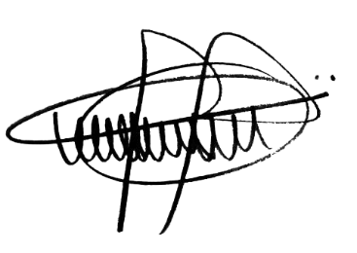

**ANDRE DA FARMÁCIA**

**Vereador**

**Partido Social Cristão – PSC**

**JUSTIFICATIVA**

A história do skate é bem antiga, tendo início no século XX, sendo, inclusive, no dia 21 de junho, comemorado o Dia Mundial do Skate. Embora seja antigo, sua prática esportiva nunca esteve em tanta evidência como atualmente, por conta do sucesso olímpico dos atletas brasileiros nesta modalidade, que impulsionou sua ascensão em todo o Brasil.

No Município de Sumaré, a comunidade praticante deste esporte é muito ativa, com um número expressivo de membros, onde vários eventos vêm sendo já realizados, mas não tanto divulgados.

Assim, como meio de incentivo, de forma a trazer maior notoriedade à prática deste esporte, proponho o presente Projeto de Lei, donde conto com apoio dos meus pares para sua aprovação, solicitando sua apreciação, de forma unânime, para que surta os seus devidos efeitos legais, pelo que antecipadamente agradecemos com renovadas expressões de estima e respeito.

Sala das sessões, 21 de março de 2022.

**ANDRE DA FARMÁCIA**

**Vereador**

**Partido Social Cristão – PSC**